Вариант 5 – Административное здание

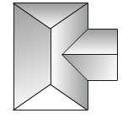

Определите местоположение следующих обязательных элементов:
- вход на территорию с оформлением входной зоны;
- дорожно-тропиночную сеть (дорожки и тропинки для прохода к основным объектам);
- территорию для отдыха сотрудников;
- малые формы для индивидуальности территории.
Все это оформить деревьями и кустарниками, живыми изгородями, цветниками и прочими элементами.

